
ПРЕДСЕДАТЕЛЬ
КОМИТЕТА ПО УПРАВЛЕНИЮ МУНИЦИПАЛЬНЫМ ИМУЩЕСТВОМ
УСТЬ-ИЛИМСКОГО МУНИЦИПАЛЬНОГО ОКРУГА

РАСПОРЯЖЕНИЕ

от | 12.02.2026 |  | № | 35-рк
г. Усть-Илимск

Об установлении публичного сервитута

На основании ходатайства Акционерного общества «Иркутская электросетевая компания» от 14.01.2026, в соответствии с подпунктом 1 статьи 39.37, подпунктом 4 статьи 39.38, статьи 39.43 Земельного кодекса Российской Федерации, руководствуясь постановлением Администрации Усть-Илимского муниципального округа от 22.10.2024 № 17-А «О наделении полномочиями председателя Комитета по управлению муниципальным имуществом Усть-Илимского муниципального округа»,

1. Установить публичный сервитут на следующих условиях:
1) целью установления публичного сервитута является строительство и эксплуатация линейного объекта: Технологическое присоединение потребителей (до 15 кВт) (новое строительство). Участок ВЛ 0,4 кВ от опоры № 2/1 ВЛ 0,4 кВ № 10-4 до земельного участка мкр-н Лесной, 4б в р.п. Железнодорожный Усть-Илимского района (далее – сооружение электроэнергетики);
2) лицом, на основании ходатайства которого принято решение об установлении публичного сервитута, является Акционерное общество «Иркутская электросетевая компания» (ОГРН 1093850013762, ИНН 3812122706) (далее - обладатель публичного сервитута);
3) публичный сервитут устанавливается в отношении:
- земельного участка, государственная собственность на который не разграничена, с описанием местоположения: Участок ВЛ 0,4 кВ от опоры № 2/1 ВЛ 0,4 кВ № 10-4 до земельного участка мкр-н Лесной, 4б в р.п. Железнодорожный Усть-Илимского района, площадью 143 кв. м.;
- части земельного участка, из земель населенных пунктов, с кадастровым номером 38:17:010130:301, с описанием местоположения: Российская Федерация, Иркутская область, Усть-Илимский муниципальный район, Городское поселение Железнодорожное, Железнодорожный рабочий поселок, проезд между ул. Партизанская и мкрн. Лесной, площадью 29 кв. м.
4) срок публичного сервитута 49 лет;
5) размещение сооружения электроэнергетики требует установления зон с особыми условиями использования территорий и содержание ограничений прав на земельные участки в границах таких зон в Порядке установления охранных зон объектов электросетевого хозяйства и особых условий использования земельных участков, расположенных в границах таких зон, утвержденном постановлением Правительства Российской Федерации от 24.02.2009 № 160.
2. Утвердить границы публичного сервитута согласно приложению № 1 к настоящему распоряжению.
3. Публичный сервитут считается установленным со дня внесения сведений о нем в Единый государственный реестр недвижимости.
4. Плата за публичный сервитут в отношении земельного участка, указанного в абзаце втором подпункта 3 пункта 1 настоящего распоряжения, устанавливается в размере 0,01 процента кадастровой стоимости такого земельного участка за каждый год использования этого земельного участка, в соответствии с приложением № 2 к настоящему распоряжению. При этом плата за публичный сервитут не может быть менее чем 0,1 процента кадастровой стоимости земельного участка, обремененного сервитутом, за весь срок сервитута и вносится единовременным платежом не позднее 6 месяцев со дня издания настоящего распоряжения на следующие реквизиты: КЭФ УИ МО (Комитет по управлению муниципальным имуществом Усть-Илимского муниципального округа) ИНН 3817028626 КПП 381701001 ЕКС 401 028 101 453 700 000 26 КС 031 006 430 000 000 134 00 БИК 012520101 ОКЦ №4 СибГУ Банка России//УФК ПО ИРКУТСКОЙ ОБЛАСТИ г.Иркутск КБК 901 1 11 05410 14 0000 120 ОКТМО 25 542 000.
5. Обладателю публичного сервитута:
1) обеспечить осуществление публичного сервитута после внесения сведений о публичном сервитуте в Единый государственный реестр недвижимости;
2) по окончанию срока действия публичного сервитута привести земельные участки, указанные в подпункте 3 пункта 1 настоящего распоряжения в состояние, пригодное для использования в соответствии с видом разрешенного использования, в сроки, предусмотренные пунктом 8 статьи 39.50 Земельного кодекса Российской Федерации;
3) заключить с правообладателем земельного участка с кадастровым номером 38:17:010130:301 соглашение об установлении публичного сервитута.
6. Отделу земельных отношений Комитета по управлению муниципальным имуществом Усть-Илимского муниципального округа в течении 5 рабочих дней со дня издания настоящего распоряжения направить копию настоящего распоряжения об установлении публичного сервитута:
1) в Управление Федеральной службы государственной регистрации, кадастра и картографии;
2) обладателю публичного сервитута.
7. Разместить настоящее распоряжение в течении 5 рабочих дней со дня его принятия на официальном сайте Администрации Усть-Илимского муниципального округа в информационно-телекоммуникационной сети «Интернет».

Председатель Комитета
по управлению муниципальным имуществом
Усть-Илимского муниципального округа А.С. Бубелова

Приложение № 1
к распоряжению председателя Комитета
по управлению муниципальным имуществом
Усть-Илимского муниципального
от | 12.02.2026 | № | 35-рк

Границы публичного сервитута
Схема расположения публичного сервитута на кадастровом плане территории
Условный номер земельного участка: 38:17:010130:ЗУ1
Площадь земельного участка 143 кв.м.
Условный номер земельного участка: 38:17:010130:301
Площадь земельного участка 29 кв.м.
Система координат МСК-38, зона 3
Метод определения координат: Картометрический метод
Обозначение характерных точек границ | Координаты, м |  | Обозначение характерных точек границ | Координаты, м
Обозначение характерных точек границ | X | Y | Обозначение характерных точек границ | X | Y
1 | 2 | 3 | 1 | 2 | 3
1 | 1009620.48 | 3232281.08 | н9 | 1009579.77 | 3232282.00
2 | 1009620.90 | 3232281.98 | н10 | 1009599.25 | 3232285.88
н3 | 1009622.61 | 3232281.19 | 1 | 1009620.48 | 3232281.08
н4 | 1009623.37 | 3232284.46
н5 | 1009599.30 | 3232289.92 | 11 | 1009601.72 | 3232287.77
н6 | 1009578.29 | 3232285.78 | 12 | 1009599.00 | 3232287.10
н7 | 1009578.61 | 3232284.20 | 13 | 1009598.76 | 3232288.08
н8 | 1009580.32 | 3232283.91 | 14 | 1009601.48 | 3232288.75
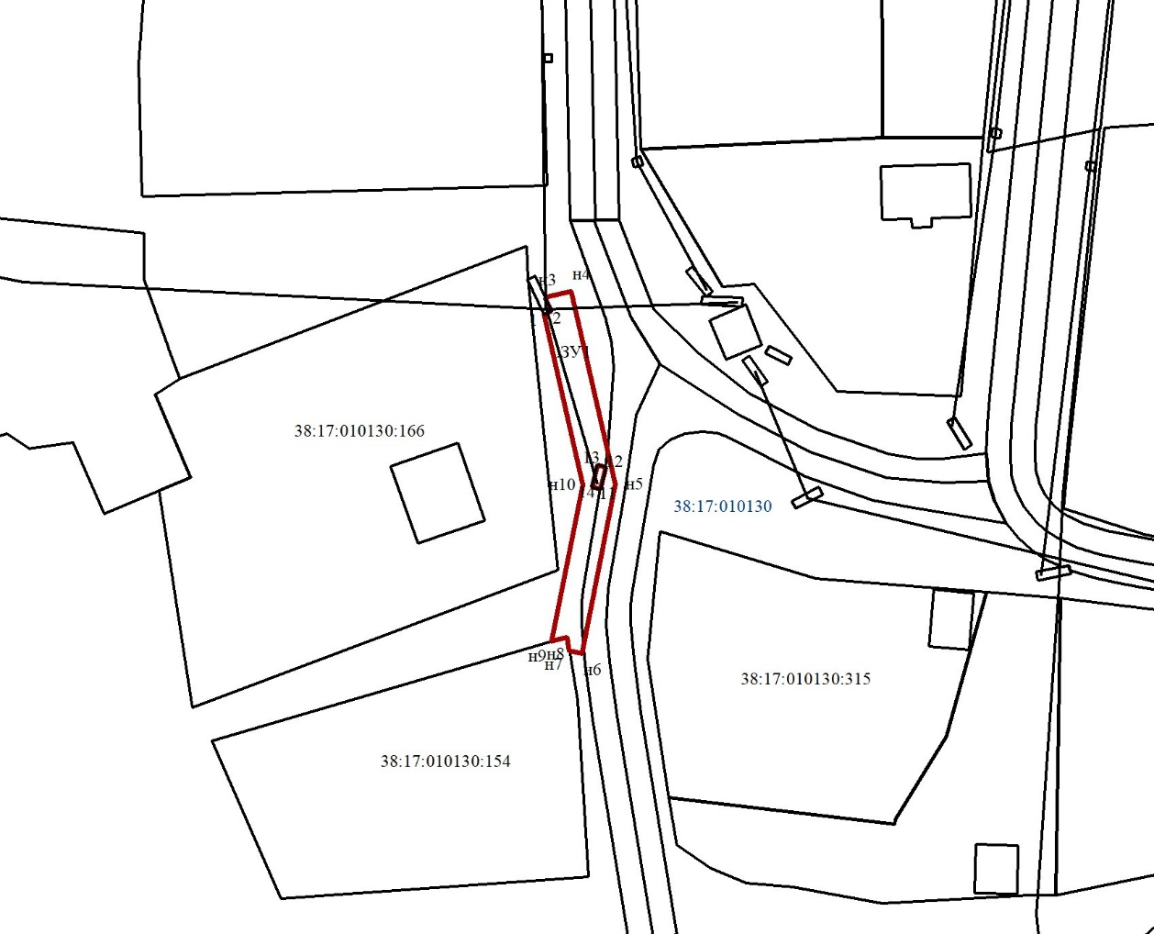
Масштаб 1:1000
Условные обозначения:
- Граница образуемого земельного участка;
- Граница земельного участка, сведения о котором имеются в ЕГРН;
н3 - характерная точка границы земельного участка, полученная в ходе проведения кадастровых работ;
1 - характерная точка границы земельного участка, сведения о которой имеются в ЕГРН;
38:17:010130 – кадастровый номер кадастрового квартала;
:ЗУ1 - обозначение земельного участка, в отношении которого проводятся кадастровые работы

Приложение № 2
к распоряжению председателя Комитета
по управлению муниципальным имуществом
Усть-Илимского муниципального округа
от | 12.02.2026 | № | 35-рк

Плата за публичный сервитут:
1) в отношении земельного участка, государственная собственность на который не разграничена

1 | Цель установления публичного сервитута | Строительство и эксплуатация линейного объекта: Технологическое присоединение потребителей (до 15 кВт) (новое строительство). Участок ВЛ 0,4 кВ от опоры № 2/1 ВЛ 0,4 кВ № 10-4 до земельного участка мкр-н Лесной, 4б в р.п. Железнодорожный Усть-Илимского района
2 | Описание местоположения земельного участка, в отношении которого установлен публичный сервитут | Участок ВЛ 0,4 кВ от опоры № 2/1 ВЛ 0,4 кВ № 10-4 до земельного участка мкр-н Лесной, 4б в р.п. Железнодорожный Усть-Илимского района
3 | Площадь границ действия публичного сервитута в кв.м. | 143 кв.м.
4 | Средний уровень кадастровой стоимости земельных участков на территории Иркутской области по муниципальным районам и городским округам на территории Иркутской области (руб. за 1 кв.м.) в соответствии с Результатами определения кадастровой стоимости земельных участков по кадастровым номерам и средних уровней кадастровой стоимости земельных участков по муниципальным районам и городским округам на территории Иркутской области, утвержденными постановлением Правительства Иркутской области от 25.11.2022 № 924-пп | 173,61  173,61*143=24 826,23 руб.
5 | Размер платы за публичный сервитут за весь срок установления публичного сервитута (49 лет) | 24 826,23*0,01%*49=121,65 руб.  (сто двадцать один рубль 65 копеек)

Исп.: Поворотова Т. А.
8 (39535) 71670

